Міністерство освіти і науки України
Львівський національний університет імені Івана Франка
Факультет електроніки та комп’ютерних технологій
Кафедра системного програмування

Звіт
Про виконання лабораторної роботи №1
«Оцінка кар’єрних очікувань»

Виконав:
Студент групи ФЕП-14c
Студент Шиманський М.В.

Перевірив:
…

Львів 2026
Мета: Оцінити кар’єрні очікування інженерів програмного забезпечення, визначити їхні професійні цілі, мотиваційні фактори та пріоритети в кар’єрі.

Хід роботи
Перейшов за посиланням на сайт, вибрав необхідні параметри для пошуку вакансії, а саме досвід менше року та місто Львів.
- Проаналізовано вакансії
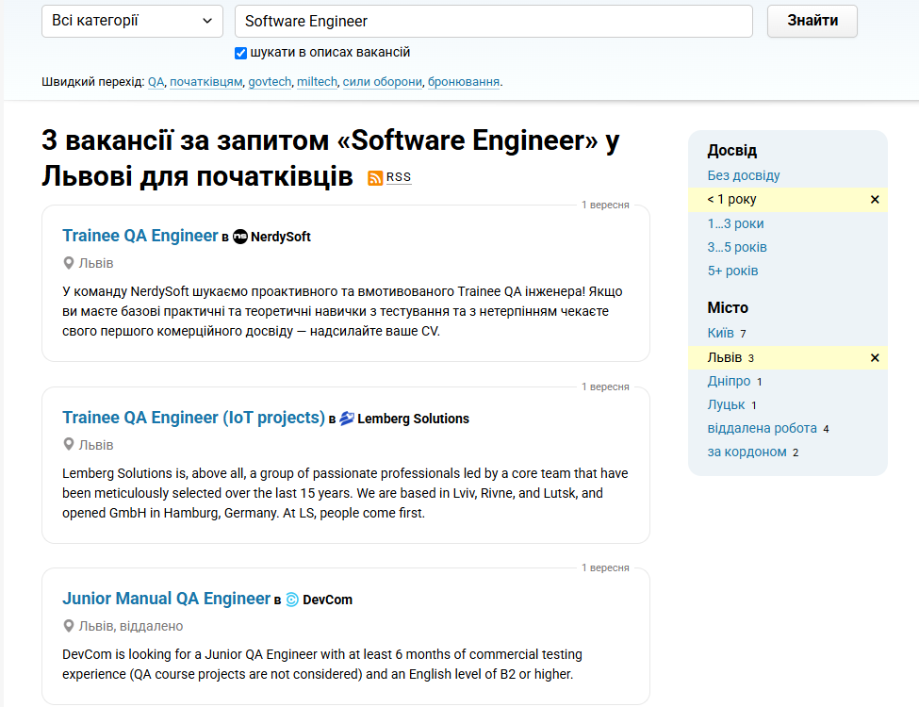
- На основі проведеного аналізу, я порівняв вакансії.
- NerdySoft (Trainee QA Engineer): Сервісна IT-компанія (веб-додатки). Вимоги: курси QA, базові HTML/CSS/JS, тест-дизайн, англійська Upper-Intermediate. Переваги: менторство на реальному проєкті, навчання тест-плануванню та Defect Management, робота в офісі у Львові.
- Lemberg Solutions (Trainee QA Engineer - IoT): IT-компанія з напрямом IoT та embedded (проєкти з апаратним забезпеченням). Вимоги: курси/досвід, мережеві протоколи (UART, MQTT, BLE), інтерес до IoT (Arduino, Raspberry Pi), англійська Intermediate+. Переваги: 21 день відпустки, безлімітні лікарняні, безкоштовна англійська, релокаційний пакет, оплата понаднормових.
- DevCom (Junior Manual QA Engineer): Аутсорс-проєкт для інженерної організації зі США. Вимоги: від 6 міс. комерційного досвіду, SDLC/STLC, Agile/Scrum, HTML, SQL, розмовна англійська (B2+). Переваги: компенсація спорту, медицини та навчання, перегляд ЗП кожні 6 місяців, можливість розвитку в QA Automation та AI/LLM.
- Після порівняння вакансій я можу відзначити основні мотиваційні фактори. Головною мотивацією для початківця є можливість швидкого професійного зростання завдяки роботі над реальними проєктами під керівництвом досвідчених менторів. Зовнішня мотивація підкріплюється прозорою системою перегляду заробітної плати та гнучким соціальним пакетом, що включає компенсацію навчання, спорту та медичних витрат. Важливу роль відіграє комфортна корпоративна культура, дружня атмосфера та підтримка команди під час адаптації. Також ключовими факторами є гнучкий графік праці та можливість працювати віддалено або в сучасному офісі для збереження балансу між роботою та особистим життям. Чіткі кар'єрні перспективи, наприклад, можливість опанувати автоматизацію тестування чи штучний інтелект, додатково стимулюють довгострокову лояльність до компанії.
- Проаналізувавши графік та статистику за спеціальності “Software Engineer”, я можу відзначити. Динаміка зарплат показує, що для Intern/Trainee стартовий дохід є відправною точкою для здобуття досвіду. Найбільшими факторами подальшого швидкого росту доходу є збільшення практичного стажу, високий рівень англійської мови для прямої комунікації з клієнтами та глибока спеціалізація в популярних або складних технічних доменах.

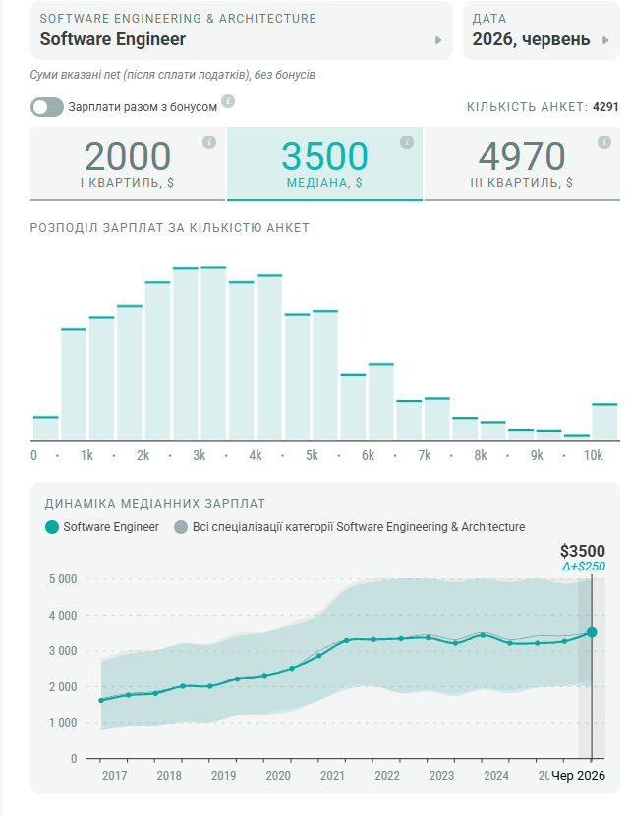
- Також я можу виділити основні професійні пріоритети. Головним пріоритетом у моїй майбутній роботі є постійний технічний розвиток та можливість працювати із сучасним стек-технологій у сфері “Software Engineering”. Важливу роль відіграє проєктна автономія й можливість безпосередньо впливати на архітектуру та якість створюваного продукту. Не менш вагомими є перспективи кар’єрного зростання з прозорою системою перегляду результатів та конкурентною компенсацією праці. Також я ціную здоровий колектив із сильною інженерною культурою, де заохочується обмін досвідом та взаємо підтримка. Нарешті, гнучкість робочого графіку є необхідною умовою для підтримки високої продуктивності та збереження балансу між роботою й особистим життям.
Висновок: Виконуючи цю лабораторну роботу, я навчився аналізувати ринок IT-сфери. Працювати з сайтом та графіком. Дізнався вимоги відомих IT-компаній та їхні пропозиції.

